**Menor ou Maior de idade em algoritmo **

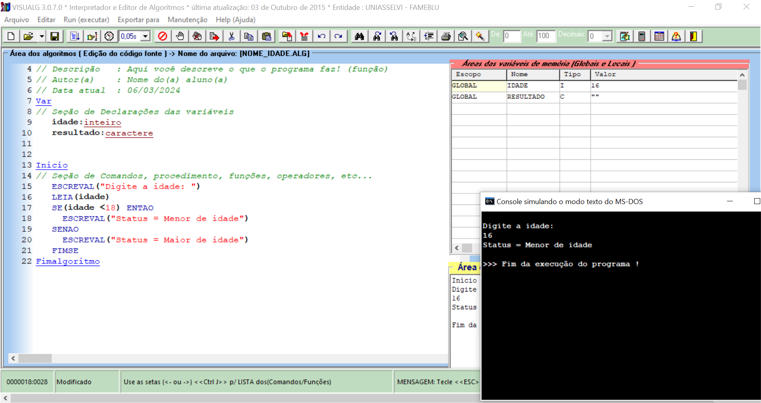

Algoritmo "nome_idade"

// Disciplina : [Linguagem e Lógica de Programação]

// Professor : Ricardo Corrêa e Lucas Calu

// Descrição : Aqui você descreve o que o programa faz! (função)

// Autor(a) : Nome do(a) aluno(a)

// Data atual : 06/03/2024

Var

// Seção de Declarações das variáveis

idade:inteiro

resultado:caractere

Inicio

// Seção de Comandos, procedimento, funções, operadores, etc...

ESCREVAL("Digite a idade: ")

LEIA(idade)

SE(idade <18) ENTAO

ESCREVAL("Status = Menor de idade")

SENAO

ESCREVAL("Status = Maior de idade")

FIMSE

Fimalgoritmo